Cele 7 minuni ale lumii

PIRAMIDA LUI KHEOPS

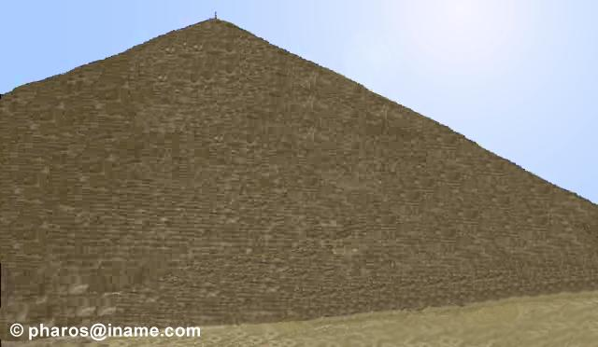
Neatinsa si maiestuoasa, piramida lui Kheops se inalta pe platoul stancos de la Giseh, in apropiere de Cairo. Cel mai mare edificiu al Antichitati
i, este una din cele sapte minuni ale lumii. Dintotdeauna, aceasta piramida a dat nastere la o multime de speculatii. Este oare un monument-mormant inchinat Zeului-Rege? Ori servea unor scopuri stiintifice, era un centru de observatii astronomice, un ceas solar ce servea drept calendar, un punct de reper pentru masuratorile topografice? In vremea inaltarii sale, adica acum 4000 de ani, egiptenii stiau sa calculeze cu exactitate forma pamantului. Ei au integrat aceasta cunoastere in edificiu. Enormele blocuri de roca au fost asamblate cu o precizie incredibila, ceea ce, pe plan astronomic, este de o extrema importanta; marja de eroare nu este decat de cativa milimetri! E greu de crezut ca toate acestea nu au fost prevazute decat pentru a lasa sa treaca o singura data un cortegiu funerar.

GRADINILE SUSPENDATE ALE SEMIRAMIDEI
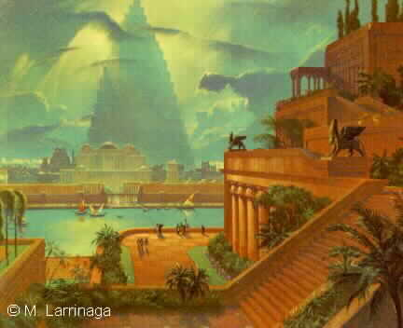
A doua minune a lumii antice avea cu aproape doua sute de ani mai putin decat piramida lui Kheops. Contemporanii lui Antipater au putut sa o viziteze la Babilon, care era, fara indoiala prima metropola a omenirii, insa aflat deja in ruina in cea mai mare parte inca din secolele al III-lea sau al IV-lea i.Hr. Persii si macedoneenii distrusesera cetatea Uruk, din secolul al VII-lea i.Hr. Turnul Babel din Vechiul Testament fusese transformat in cenusa cu mult timp inainte de Antipater. Existau totusi celebrele “Gradini Suspendate ale Semiramidei”, a doua minune a lumii antice. Era vorba de sapte terase construite din dale de piatra masurand fiecare 5,45 metri lungime si 1,35 metri latime. Aceste dale erau asezate precum grinzile pe tavanul unei pivnite. Fiecare terasa se afla cu aproape 5 metri deasupra celei de sub ea, ceea ce dadea impresia unei scari gigantice. Direct peste aceste dale se gasea un strat de trestii lipite care asigura etanseitatea; deasupra se adaugau doua randuri de tigle arse, lipite cu ipsos. Pentru ca etanseitatea sa fie perfecta, s-a turnat un strat de plumb topit. Deasupra tuturor acestora era un strat de pamant arabil, gros de 3 metri, in care puteau prinde radacini chiar arbori de mari dimensiuni. Gradinile palatului nu erau atunci ceva extraordinar in sine. Dar gradinile suspendate din Babilon erau totusi unice pe plan arhitectonic. Si nu era cel mai mic dintre meritele sale faptul ca avea un sistem ingenios de irigatii, compus din fantani adanci, canale, mici lacuri si jocuri de apa, care alimentau terasele, aducand racoarea atat de pretioasa in climatul desertic, fierbinte si uscat, al regiunii. Vara, sclavii pompau apa fara intrerupere. Efectul de suspendare a gradinilor era datorat unei esalonari abile de 7 etaje. Ele formau un ansamblu omogen, fiind legate intre ele prin impletituri ornamentale de plante urcatoare. Gradinile din vechiul Babilon cuprindeau si unele minuni botanice. Nu era vorba de o simpla gradina de palat, ci de prima colectie de plante din lume. Creatorul sau, regele Nabucodonosor, isi insarcinase soldatii sa scoata cu grija, in cursul campaniilor intreprinse, toate plantele necunoscute pe care le gaseau in strainatate si sa i le trimita in cel mai scurt timp. Caravanele si navele Babilonului aduceau mereu plante noi. Nu lipsesc descrierile acestor gradini suspendate. Se povesteste ca monarhul oferise aceste prime gradini botanice sotiei sale, o printesa persana, pentru ca, in mediul monoton al Mesopotamiei, sa se poata distra in timpul indelungatelor absente ale sotului sau. Numele reginei este necunoscut. Nu vom sti probabil niciodata de ce li s-a dat numele de “gradinile suspendate ale Semiramidei”. Semiramida, regina Asiriei, este bine cunoscuta de catre istorici, insa ea a trait cu mult timp inainte si ar putea mai degraba sa fi avut ideea realizarii unei astfel de gradini. Localizarea exacta a acestor gradini este si ea invaluita in mister. Dupa 18 ani de cercetari, arheologul german Robert Koldewey a descoperit, in 1898, vestigiile stravechiului Babilon, ale turnului Babel si ceea ce el credea ca au fost zidurile de sustinere ale gradinilor suspendate. Totul pare sa dovedeasca autenticitatea acestei descoperiri, insa unii arheologi cred ca boltile descoperite de Koldewey, ingropate sub un strat de pietris de un metru, nu indica in mod obligatoriu locul vechilor gradini.

STATUIA LUI ZEUS DIN OLIMPIA
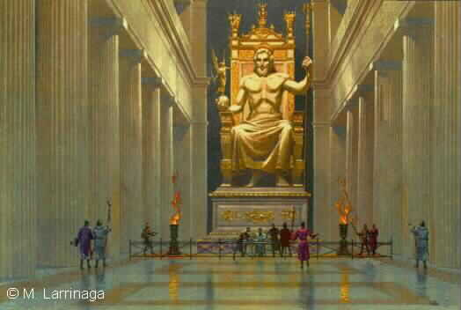
A treia minune a lumii antice era singura care nu putea fi vazuta la lumina zilei. Era o statuie a primului dintre zei, Zeus, inalta de 12 metri, aflata in Olimpia, in principalul sanctuar consacrat acestui zeu. Vechii zei ai grecilor aveau un comportament foarte uman si impartaseau slabiciunile caracterului omenesc. Disgratia, intrigile si tradarile erau la ordinea zilei. Chronos, parintele zeilor, isi inghiteau copiii chiar de la nastere, fiindca un oracol ii prezisese ca va fi detronat intr-o zi de unul dintre ei. Rhea, sotia lui Chronos si mama copiilor, era foarte indurerata, dar in cele din urma a reusit sa-l pacaleasca pe sot. In locul noului nascut, Zeus, ea a imbracat in scutece o piatra, pe care Chronos a inghtit-o in mania sa oarba. Zeus a crescut mare, fiind ascuns de mama sa , iar mai tarziu l-a facut pe tatal sau sa bea un preparat care producea voma si care l-a obligat sa-i scoata intacti pe primii cinci copii. Chronos nu i-a iertat fiului sau aceasta manisfestare de dragoste frateasca si, in lupta care a urmat, fiind mai puternic, fiul a invins. Zeus si-a izgonit tatal in Tartar, Infernul vechilor greci si de atunci si-a atribuit primul loc in ierarhia zeilor, asa cum prezisese oracolul. Acest eveniment divin a avut urmari asupra lumii oamenilor. Zeus a vrut sa-i fie sarbatorita victoria si vechii greci, la fiecare patru ani, ii celebrau amintirea prin tinerea competitiilor sportive de la Olimpia, cunoscut sub numele de “Jocurile Olimpice”, tinute pentru prima data in anul 776 i.Hr. Grecii au luat evenimentul foarte in serios, astfel incat acest an era considerat inceputul unei noi ere. Intervalul de patru ani dintre doua jocuri olimpice se numea “olimpiada” si primea numele invingatorului de la ultimele jocuri. Sarbatoare regionala la origine, jocurile s-au transformat in cursul deceniilor si secolelor, impunandu-se in calitate de competitii panelenice. Olimpia a devenit un important centru arhitectural, a carui incoronare trebuia sa fie templul lui Zeus. Cheltuielile pentru constructia acestuia au fost asigurate printr-o colecta de mare amploare, desfasurata in toata Grecia, in anul 470 i.Hr. Peste 14 ani a avut loc inaugurarea impresionantului edificiu. Cu o lungime de 64 de metri si o latime de 27 de metri, era cel mai mare templul din intreaga lume elena. In sanctuarul sau, Cella, trona statuia lui Zeus, realizata de celebrul sculptor Phidias, asezata la inaltime pe un somptuos fotoliu de fildes. Interiorul statuii era o structura de rezistenta armata cu fier, lemn si ipsos. Insa exteriorul uimea prin deosebita bogatie a materialului: fata, bratele, mainile si picioarele, adica toate partile descoperite ale corpului, erau din fildes sculptat. Parul, podoabele si sandalele erau din aur, avand o greutate totala de 200 de kilograme. Ochii erau doua pietre pretioase, mari cat pumnul. Picioarele lui Zeus se sprijineau pe un taburet sustinut de doi lei. Zeus tinea in mana stanga un sceptru, in varful caruia era un vultur, pasarea sa purtatoare de mesaje. Pe mana lui dreapta se afla Nike, zeita inaripata a victoriei, preluata ca o amintire de catre ingerii crestini. Ea avea dimensiunile unui om bine facut. Asa cum el il detronase pe tatal sau Chronos, Zeus a trebuit, dupa aproape 1100 de ani de jocuri olimpice, sa cedeze locul Dumnezeului crestin. In anul 393 d.Hr., imparatul bizantin Theodosius I a interzis cultul pagan din Olimpia. Templul lui Zeus fusese deja serios afectat, in secolul al II-lea d.Hr., de un cutremur de pamant. Soarta statuii cunoscute in toata lumea nu este sigura. Exista zvonuri care sustin ca niste talhari o daramasera deja pe la anul 350 d.Hr. Alte surse afirma ca a fost transportata la Constantinopol, unde a fost distrusa intr-un incendiu.

TEMPLUL ZEITEI ARTEMIS DIN EFES
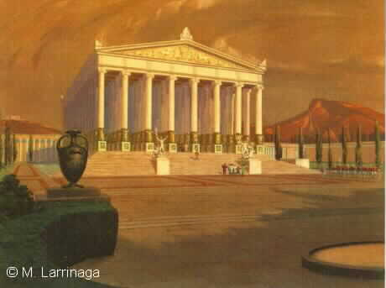
Vechiul templu al Dianei din Efes, in Asia Mica, in fata insulei Samos, considerat a patra minune a lumii antice, a cazut si el prada flacarilor. Locuitorii din Ionia, veniti din zona continentala a Greciei, fondasera acest templu catre sfarsitul primului mileniu inainte de Hristos. Se gasea candva in apropierea unui arbore pe care triburile indigene il venerau. Acolo se afla sanctuarul unei zeite a fecunditatii, pe care si-o reprezentau ca pe o femeie cu mai multi sani. Mitologia greaca, deschisa intotdeauna la nou, a preluat-o cu entuziasm. Dorienii au marit stravechiul templu, au asimilat-o mai tarziu pe zeita-mama Dianei, seducatoarea si feciorelnica zeita a lunii, neobosita vanatoare, protectoare a animalelor, a femeilor si a oraselor. Era, de asemenea, recunoscuta ca fiica a lui Zeus si sora geamana a lui Apollo. Pe la anul 600 i.Hr., ionienii au vrut sa-i dedice zeitei un nou templu, in apropiere de Efes, insa au renuntat din lipsa banilor necesari constructiei. In 560 i.Hr., Cresus, regele Lidiei, a atacat orasul Efes, l-a ocupat si a reusit sa-si implineasca visul de a finanta construirea templului Dianei. Costul trebuie sa fi fost foarte mare, deoarece fundatiile sirului de coloane erau neobisnuite, constituind o grea incercare. Cum acea regiune era expusa unor frecvente cutremure de pamant, templul a fost construit deasupra unei mlastini, in ipoteza justificata ca subsolul moale ar absorbi vibratiile. Pe fundul unei gropi adanci s-au fixat, unul langa altul, trunchiuri de stejar, arsi la suprafata, fiind astfel tratati impotriva putrezirii. Apoi s-au adus blocuri mari de piatra, care au constituit temeliile templului, lung de 105 m si lat de 51 m. Acoperisul sau de forma triunghiulara, sustinut de 127 de coloane din marmura alba, se inalta la 18 metri, ceea ce corespunde unei cladiri cu sase etaje, dupa normele actuale. Plafoanele si structura de sustinere erau din lemn de cedru mirositor, usile batante ale sanctuarului erau din lemn de chiparos, partial aurite si acoperite cu picturi in mai multe culori. Diana insasi era reprezentata de o statuie sculptata dintr-un butuc de vita de vie, inalta de 2 metri, impodobita cu aur si argint. Gratie banilor acestui rege deosebit de bogat, al carui nume simbolizeaza si astazi destinul militarilor, a luat nastere o bijuterie arhitectonica, ce s-a bucurat in toata lumea antica de o mare faima. Insa Herostrate, impins de nebunia onorurilor, a hotarat sa devina celebru. Cum nu ar fi reusit prin calitatile sale fizice sau intelectuale, el a dat foc, in anul 356 i.Hr., sanctuarului “cel mai frumos, cel mai mare, cel mai elegant de pe pamant”, cum il aprecia istoricul grec Ampelios, gandindu-se, fara a gresi prea mult, ca acest act va face ca numele sau sa fie pe buzele tuturor si sa devina nemuritor. Fireste ca incendiatorul a fost condamnat, dar acea condamnare servea scopului sau. Ceea ce nu prevazuse el, judecatorii au decis sa nu dea publicitatii numele sau pentru a-i refuza popularitatea atat de mult dorita. Actul criminal al lui Herostrate a dus la distrugerea completa a templului. Lemnul a are, coloanele au plesnit datorita flacarilor. Numai statui Dianei a ramas practic intacta. Grecii superstitiosi au vazut in acest lucru un miracol si au hotarat sa reconstruiasca imediat templul. Intreaga natiune a participat la acest effort. Sub conducerea arhitectului Cheirocrates, a vazut lumina zilei un nou templu al zeitei Artemis, si mai mare decat cel vechi, cu dimensiunile la sol de 125 de metri lungime si 65 de metri latime. Dincolo de aceasta diferenta de marime, templul semana perfect cu cel anterior. Totusi, pentru a preveni pericolul focului, plafonul si structura de sustinere a acoperisului nu au mai fost facute din lemn, ci din piatra. Acest nou edificiu a fost apreciat de Antipater drept una din minunile lumii si trebuia sa supravietuiasca timp de secole. Astazi, un iaz mlastinos acopera locul in care se inalta candva celebrul templu.

MAUSOLEUL DIN HALICARNAS
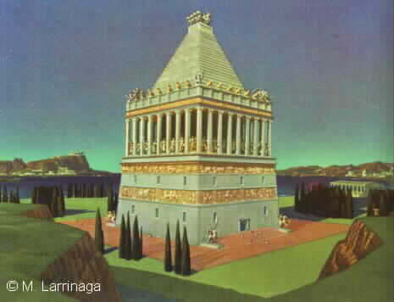
La mai putin de 110 kilometri spre sud de Efes, pe oasta sud-vestica a Asiei Mici, se inalta a cincea minune a lumii antice. Regiunea, importanta din punct de vedere strategic pentru navigatia din Mediterana orientala, era adesea teatrul unor conflicte militare. In anul 556 i.Hr., regele Persiei Cyrus II a cucerit aceasta zona, care ii oferea acces la mare. Imperiul sau se intindea la est pana la fluviul Indus, la nord pana la tarmurile Marii Negre si la sud pana la Oceanul Indian. Imperiul nu putea sa aiba un guvern centralizat din cauza situatiei mijloacelor de transport si de comunicare din acea vreme. Regii persi puneau deci in locul lor guvernatori: faimosii satrapi. Incepand din anul 377 i.Hr., satrapul Mausol guverna Caria, regiunea de coasta din sud-vestul Asiei Mici. Tatal sau, Hekatominos, contribuise la inflorirea economica a portului Halicarnas. Mausol a continuat extinderea acestei capitale de provincie. De asemenea, s-a ingrijit sa lase mostenire orasului un monument mepieritor in amintirea tatalui sau si a sa, pe locurile unde au fost guvernatori. Prieten al culturii elene, el i-a chemat pe arhitectii greci greci Satyros si Phytheos. Poate fiindca nu au vrut sa ridice monumentul funerar dupa cutumele arhitectonice ale templelor din tara, acestia au castigat concursul de proiecte arhitectonice organizat de Mausol. Ei s-au deosebit de ceilalti concurenti prin planul lor pe cat de neobisnuit pe atat de impunator: nu au conceput un monument scund, traditional in Grecia, ci o constructie foarte inalta. Mausol nu a putut sa beneficieze de “Mausoleul” sau. El a murit in anul 353 i.Hr. Vaduva sa, Artemiza, care ii era si sora, a continuat lucrarile incepute, nu fara gandul ascuns de a ridica un monument pentru ea insasi in acest fel. Deoarece cvadriga ce trebuia sa incoroneze monumentul nu era condusa de un singur conducator de car, ci de un cuplu princiar. Insa aceasta doamna foarte emancipata pentru epoca ei nu a trait destul de mult pentru a-si vedea opera terminata. A murit la doi ani dupa sotul si fratele ei. Platiti bine de la inceput, arhitectii au continuat constructia pana la sfarsit, realizand mai ales un monument pentru propria lor glorie, care a fost mai tarziu celebrat ca una din minunile lumii antice. Pe un soclu inalt, de cinci trepte, cu dimensiunile de 39 de metri lungime si 33 latime, se gasea un suport lung de 33 de metri, lat de 27 si inalt de 22 de metri. Pe acesta se inalta templul funerar propriu-zis, sustinut de 39 de coloane, avand 39 de metri fiecare, singura parte ce amintea arhitectura greaca traditionala. Imediat deasupra acoperisului se mai inalta o piramida cu 24 de trepte, pe al carei varf trunchiat era asezata cvadriga. Cu o inaltime totala de 49 de metri, mausoleul ar fi putut rivaliza in zilele noastre cu o cladire cu 16 etaje. Mana omului nu a distrus cel mai celebru monument funerar al Antichitatii, al carui nume a devenit generic pentru toate marile morminte construite mai tarziu. Marii cuceritori, cum ar fi Alexandru cel Mare, care a cucerit orasul Halicarnas in 334 i.Hr., au crutat monumentul si l-au tratat cu respect. De-abia in secolul al XII-lea d.Hr., un puternic cutremur a distrus monumentul, rezervandu-I o soarta trista, cea de cariera pentru construirea cetatilor fortificate ale cruciatilor.

COLOSUL DIN RODOS
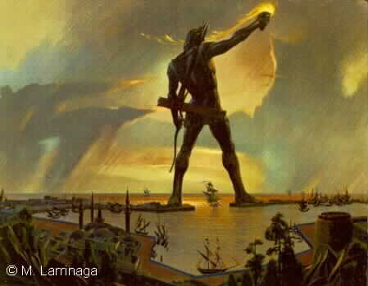
A sasea minune a lumii antice poate aspira la o istorie epica, poate chiar mitologica. In anul 305 i.Hr, regele Demetrios al Frigiei si al Lidiei, temut si cunoscut sub numele de “asediatorul cetatilor”, i-a invitat pe locuitorii insulei Rodos sa participe la o campanie impotriva metropolei Alexandria. In calitate de parteneri comerciali ai Egiptului, ei au refuzat cu hotarare cererea lui Demetrios. Acest refuz a dat ocazia specialistului in asedii sa atace mai intai capitala Insulei Rodos, in locul Alexandriei. Cum succesul se lasa asteptat, Demetrios a pus sa fie construit cel mai mare turn de asediu din lume, faimosul “Helepolis”, “distrugatorul de cetati”, inalt de 30 de metri. Acest monstru, facut din lemn de stejar, putea fi apropiat de zidurile cetatii cu ajutorul unor roti. Mai tarziu, inginerii au calculat ca erau necesari 1400 de oameni pentru a-l misca. De la inaltimea turnului, se puteau arunca somoiage aprinse si se puteau catapulta pietre de cincizeci de kilograme. Din mijlocul celor noua etaje, peste cetatea asediata era coborat un fel de pod mobil, iar la baza turnului se afla un berbec, ce a produs o spartura in zidul cetatii inca de la primul atac. Locuitorii din Rodos, infricosati, au implorat ajutor din partea protectorului insulei, Helios, zeul soarelui. In cazul in care acesta le-ar fi ascultat rugaciunile, ei i-au promis chiar si o statuie, mult mai mare si mai frumoasa decat toate reprezentarile zeilor din acea epoca. “Ajuta-te si cerul te va ajuta!”. Ceea ce a salvat cetatea a fost faptul ca locuitorii sai au sapat in cursul noptii si in mare graba, un sant mare, in care au intrat a doua zi rotile din fata ale turnului. Colosul de lemn nu a mai putut fi miscat si a astupat bresa din zidul cetatii cu propriul sau corp. Demetrios s-a retras deceptionat.
Locuitorii Insulei Rodos si-au tinut promisiunea si au inceput realizarea statuii divine. Imoralitatea mijloacelor puse in practica pentru implinirea juramantului sacru nu parea sa-i deranjeze: astfel incat aceste mijloace au provocat ruinarea, apoi sinuciderea arhitectului Chares din Lindos, in urma unei false evaluari a cheltuielilor.
Rezultatul lucrarilor, incepute din anul 302 i.Hr. si terminate in anul 290 i.Hr, a fost un colos inalt de 33 de metri. Acest cuvant denumea in acea vreme orice statuie in picioare. Era o structura metalica acoperita cu argila. La exterior, un strat de bronz acoperea argila uscata. Mai tarziu nu s-a putut sti daca era vorba de placi din cupru fixate in argila sau daca bronzul a fost turnat pe portiuni deasupra. In vechile scrieri se precizeaza totusi ca s-au folosit peste 12 tone din acel aliaj, ceea ce corespundea unei grosimi medii de 1,6 mm. Insa referirile trebuie privite cu prudenta. Colosul nu a stat in picioare decat 66 de ani. In anul 224 i.Hr., un cutremur l-a rasturnat. Gigantul, frant de la genunchi, a ramas in acelasi loc timp de 900 de ani, apoi arabii, in anul 653 d.Hr., au luat stratul de bronz si l-au transportat cu ajutorul caravanelor de camile la Edessa, in Mesopotamia, pentru a-l topi. 900 de camile ar fi fost necesare pentru aceasta actiune; cifra este totusi putin convingatoare: pentru cele 12 tone de bronz, fiecare animal nu ar fi avut de transportat decat 13,3 kilograme. Nu se va mai putea gasi solutia misterului si nici amplasamentul exact al statuii uriase a lui Helios, care in mod sigur nu cuprindea sub picioarele sale intrarea in portul Rodos, asa cum crezusera candva multi arheologi.

FARUL DIN ALEXANDRIA
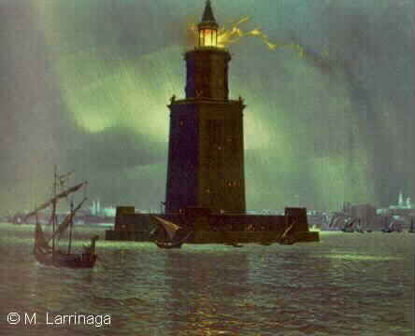
A saptea minune a lumii antice nu strica aceasta serie foarte diversa. Este vorba despre un far sau mai exact despre primul far al omenirii. Iar acesta era atat de puternic, incat se zicea ca lumina lui se zarea pana la capatul lumii. Considerat mai simplu, el ramane exceptional: niciodata nu s-a construit un far mai inalt. Acest semn de navigatie era si un semn exterior de manifestare a bogatiei cetatii Alexandria, pe care Demetrios, in anul 305 i.Hr. vroia sa o cucereasca apeland la locuitorii Insulei Rodos. Dar in acea vreme, turnul de asediu nu era decat in stare de proiect. El a fost terminat in anul 279 i.Hr. Dorinta patimasa a lui Demetrios de a cuceri cetatea portuara de pe coasta africana nu era intamplatoare, pentru ca Alexandria era in acea epoca una dintre cele mai importante piete comerciale ale lumii. Cetatea avea un port interior, in care cerealele si legumele din valea fertila a Nilului erau transbordate, si un port la mare, deschis catre Grecia, Levant si Mediterana occidentala. In afara de lemnul din Liban, vinul din Grecia, condimentele si tamaia din Peninsula Arabica si metalele din Spania, nenumarati calatori treceau pe aici, veniti din cele patru colturi ale lumii: savanti, negustori, diplomati si studenti. Circulatia maritima era atat de intensa la Alexandria incat navele, contrar obiceiurilor din acea vreme, intrau in port ziua si noaptea si acest lucru era posibil datorita farului. Constructia a fost inceputa chiar din ordinul fondatorului acestui oras, Alexandru cel Mare. Totusi, el a murit in anul 323 i.Hr., la varsta de 33 de ani, in Babilon. Prima piatra a turnului a fost pusa abia dupa 23 de ani. Fundatiile aveau dimensiunile de 30 de metri pe 30. In centru, constructorii au inaltat mai intai o portiune dreapta, patrata, inalta de 71 de metri, care se ingusta usor spre varf. Deasupra acesteia, continua o portiune octogonala, inalta de 34 de metri, pe care era aprins felinarul cel mare. Farul se termina printr-o colonada cu cinci piloni fusiformi, ce sustineau un acoperis conic si deasupra acestuia, o statuie a lui Zeus. In exterior, intregul turn era imbracat in marmura alba. In interior s-a amenajat un put central, cu un ascensor pentru materiale, pentru a se putea duce cu usurinta pana in varful farului combustibilul pentru lampi, rasina si ulei. Un reflector concentra lumina catre largul marii. S-a consemnat ca aceasta constructie a necesitat 800 de talanti, ceea ce echivaleaza cu 20.800 de kilograme de argint. Realizarea tehnica trebuia sa fi fost foarte solida, fiindca “Pharos” – numit astfel dupa numele locului unde a fost construit – a supravietuit aproape o mie de ani. De-abia in anul 796 d.Hr., farul a fost daramat de un cutremur de pamant. Incercarile de reconstructie au esuat si, prin urmare, a suferit soarta multora dintre minunile lumii antice: a devenit cariera de piatra. Nu au mai ramas decat fundatiile, pe care sultanul mameluk Kait Bey a poruncit sa fie construita o fortareata, care astazi ii poarta numele. Insa numele farului a supravietuit, deoarece limbile romanice au preluat aceasta denumire pentru a desemna toate farurile din lume: romanii antici spuneau “farus”, italienii si spaniolii “faro”, portughezii “farol” si francezii “phare”.

